Національний технічний інститут

«Харківський політехнічний інститут»

Кафедра "обчислювальної техніки та програмування»

Звіт з лабораторної роботи №7

«Функції»

Виконав:
гр.Кіт-120В Євтушенко Андрій

Харків 2020

1 Загальне завдання :
Переробити програми, що були розроблені під час виконання лабораторних робіт з тем «Масиви» та «Цикли» таким чином, щоб використовувалися функції для обчислення результату.
1.2 Індивідуальне завдання:
Реалізувати функцію з варіативною кількістю аргументів, що визначає скільки серед заданих чисел таких пар, у котрих перше число менше наступного.
2 Опис роботи програми
2.1 Функціональне призначення
Програма призначена для пошуку кількості пар чисел, у яких перше число менше наступного
2.2 Опис логічної структури
За допомогою функції з варіативною кількістю елементів програма ініціалізує числа, та почергово перевіряє чи є наступне число більше попереднього, якщо так, то лічильник збільшується на 1
2.3 Функція couples
Функція couples представлена рисунком 1
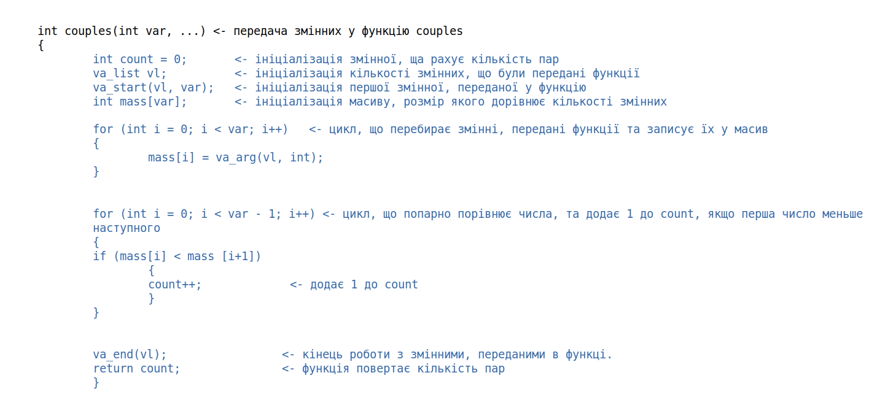
Рисунок 1 – функція couples
2.4 Блок- схема програми
Блок – схема програми представлена рисунком 2

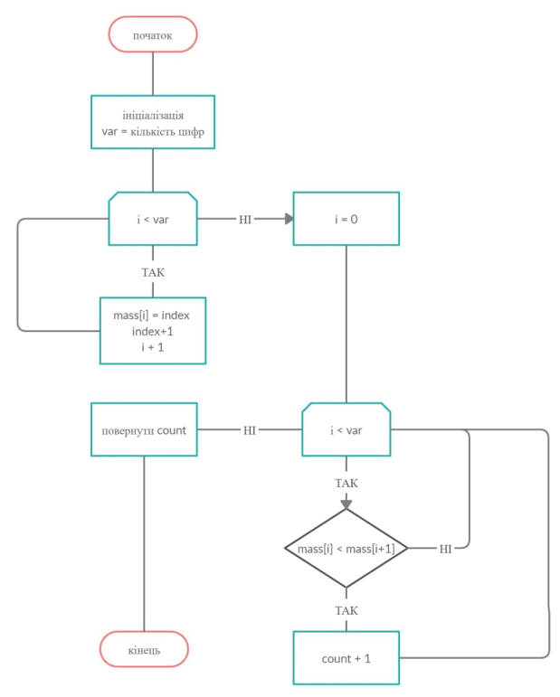
Рисунок 2 – блок-схема

Висновок
У рамках 7 лабораторної роботи я ознайомився з роботою функцій, зробив декілька програм які містять функції. Та одну програму з функцію, що містить функцію з варіативною кількістю аргументів.

